**100 THINGS EVERY DESIGNER NEEDS TO KNOW ABOUT PEOPLE**

**10. Red and blue together are hard on the eyes**

( Đỏ và xanh cùng nhau thật khó nhìn)

* Khi các dòng hoặc văn bản có màu sắc khác nhau được chiếu hoặc in, độ sâu của các dòng có thể khác nhau
* Một màu có thể nhảy ra ngoài trong khi màu khác có vẻ lõm xuống. Hiệu ứng này được gọi là chromostereopsis. (nhiễm sắc tố ?)
* Hiệu ứng này mạnh nhất với màu đỏ và xanh lam, nhưng nó cũng có thể xảy ra với các màu khác, ví dụ: đỏ và xanh lá cây
* Những sự kết hợp màu này có thể khó và mệt khi nhìn hoặc đọc
* VD:



**39. Culture affects how people think**

( Văn hóa ảnh hưởng đến cách suy nghĩ của mọi người )

- Cách bạn trả lời có thể phụ thuộc vào nơi bạn lớn lên — phương Tây (Hoa Kỳ, Vương quốc Anh, Châu Âu) hoặc Đông Á. Trong cuốn sách Địa lý của Tư tưởng, Richard Nisbett thảo luận về nghiên cứu cho thấy rằng cách chúng ta suy nghĩ bị ảnh hưởng và định hình bởi văn hóa.

VD:

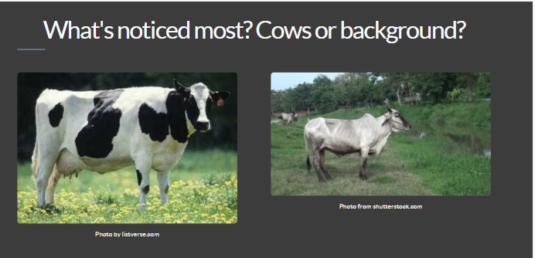

**56. People’s ability to delay gratification (or not) starts young**

(Khả năng trì hoãn sự hài lòng (hoặc không) của con người bắt đầu từ rất trẻ)

- Bạn muốn mua một cái gì đó, nhưng bạn đang nghĩ có lẽ nên đợi một lúc. Có lẽ bạn nên xem liệu giá có giảm vào cuối năm nay hay không, hoặc có thể bạn nên thanh toán khoản nợ thẻ tín dụng trước khi chi tiền cho một thiết bị mới cho mình. Bạn có chờ đợi hay không?

- Cho dù bạn có phải là kiểu người có thể trì hoãn sự hài lòng hay không, thì khả năng cao là bạn đã theo cách này (người trì hoãn hoặc không phải người trì hoãn) từ khi còn nhỏ.

- Bắt đầu từ cuối những năm 1960 và đầu những năm 1970, Walter Mischel đã tiến hành một loạt các nghiên cứu về sự hài lòng chậm trễ. Nhiều năm sau, ông theo dõi những người ban đầu trong nghiên cứu của mình. Ông phát hiện ra rằng khi những người trong nghiên cứu có thể trì hoãn sự hài lòng trở thành thanh thiếu niên, họ thành công hơn ở trường, nhận được điểm kiểm tra cao hơn trong kỳ thi SAT và có khả năng đối phó với căng thẳng và thất vọng tốt hơn. Anh theo họ đến tuổi trưởng thành và sự khác biệt vẫn tiếp tục. Mặt khác, những đứa trẻ trong các nghiên cứu ban đầu không thể trì hoãn sự hài lòng khi còn ở độ tuổi mẫu giáo có nhiều khả năng mắc bệnh lạm dụng thuốc khi trưởng thành, bao gồm cả lạm dụng ma túy.

- Các nhà nghiên cứu đang sử dụng hình ảnh não fMRI để có cái nhìn rõ hơn về các phần của não hoạt động trong quá trình hài lòng chậm trễ. Khi tôi viết cuốn sách này, nghiên cứu của cô ấy vẫn chưa được hoàn thành và xuất bản.

- VD:



**62. People are motivated by autonomy**

( Mọi người được thúc đẩy bởi sự tự chủ )

- Bao nhiêu lần trong một ngày hoặc một tuần điển hình, bạn truy cập vào trang web hoặc trang web tự phục vụ — máy ATM, trang web để gia hạn giấy phép lái xe, trang web ngân hàng trực tuyến, trang web môi giới trực tuyến? Bạn sử dụng bao nhiêu sản phẩm cho phép bạn tự làm những việc thay vì phải nhờ người khác?

- Nhưng mọi người thực sự thích độc lập, cảm thấy rằng họ đang làm mọi việc theo cách riêng , với sự giúp đỡ tối thiểu từ những người khác. Mọi người thích làm mọi thứ theo cách họ muốn và khi nào họ muốn làm. Mọi người thích auton-omy.

-

**86. People make errors when they are under stress**

**(** Mọi người mắc lỗi khi họ bị căng thẳng )

- Tôi đi chơi và gặp một vài sự cố. Tôi có nên hủy cuộc họp với khách hàng của mình và đưa cô ấy đến một phòng khám chăm sóc khẩn cấp không? Bởi vì tôi đang đi du lịch, tôi ở "ngoài mạng lưới", vì vậy trước tiên tôi phải gọi cho nhà cung cấp bảo hiểm của mình để tìm hiểu xem có bác sĩ "trong mạng lưới" mà chúng tôi có thể đến và vẫn được chương trình của chúng tôi bao trả hay không. Đại diện dịch vụ khách hàng yêu cầu tôi truy cập vào một trang web cụ thể và nói rằng bất kỳ bác sĩ nào mà chúng tôi chọn qua trang web đó sẽ được coi là “trong mạng lưới”